Pirmsskolas izglītības iestādes “Bitīte”
Pirmsskolas skolotājas Undīnes Rautiņas

Mācību materiāls
“IZZINI MEŽU”

2020.gada 05.maijs

KULDĪGA

Sasniedzamais rezultāts: novērojot, salīdzinot un eksperimentējot izzina apkārtnē un tuvākajā mežā raksturīgāko dzīvo organismu – augu, dzīvnieku un sēņu – pazīmes.
- Atpazīst un nosauc meža raksturīgās pazīmes;
- Sagrupē dzīvniekus un putnus no lielākā uz mazāko;
- Attīsta lasītprasmi darbojoties ar attēlu kartiņām, savienojot attēlu ar tā nosaukumu;
Apgūst un lieto jēdzienus: koki, sēnes, krūmi, augu, putni, ogas, sūnas, ķērpji, egles, priedes, čiekuri, skudras, dzīvnieki u.c.
Darbības: klausīties, smaržot, vērot, sameklēt, raksturot, zīmēt, veidot, rūpēties, sargāt, netraucēt, nepiegružot u.c.
Nozīmīgums: dzīvība, augšana, skaistums, “zaļais zelts”, skābeklis, pārsteigums u.c.
Nodarbības gaita un materiāli:
Bērni tiek iepazīstināti ar dažādiem materiāliem un attēliem, uzdodot jautājumu, no kurienes un, kas tas viss ir. Bērni pēta, raksturo redzēto, izsmaržo visu, kas ir kastē (čiekuri, zari, sūnas, mētras, ķērpji), raksturo tos.
Sagatavoti īsi teksti par dzīvniekiem un to paradumiem.
Plakāts ar attēliem, kas apdaru mežu vēl bez piesārņošanas, ko atstāj mežā aiz sevis cilvēks.
- Darbs ar attēlu kartītēm – putni;
- Darbs ar attēlu kartītēm – sēnes;
- Darbs ar attēlu kartītēm – dzīvnieki;
- Darbs ar attēlu kartītēm – koki;
- Darba lapa ar uzdevumiem;
- Bērni no sagatavēm veido savu meža maketu pēc savas atmiņas un redzētā.
Materiāls paredzēts vairākām nodarbībām.
Papildus materiāli:
Bērniem stāsta, ka nedrīkst mežā gružot, ka Cūkmenam esot tad daudz darba. Pastāsta bērniem par ļoti jauku pasākumu, kas notiek Kuldīgas novadā, uz kuru brauc no visas Latvijas skolām, uz “Meža ABC”.

MEŽA MAKETA IZVEIDE.
TEV BŪS VAJADZĪGS:
- ČIEKURI
- SŪNAS
- ĶĒRPJI
- MELLEŅU MĒTRAS
- BRŪKLEŅU MĒTRAS
- VIRŠI
- KOKU MIZAS UN SKUJAS
- MEŽA KUKAIŅI
- ZARIŅI
- PRIEDES STĀDS (VAR AIZSTĀT AR ZARU)
- EGLES STADS (VAR AIZSTĀT AR ZARU)

VISUS MATERIĀLUS IZKĀRTO KASTĒ TĀ, LAI IZSKATĪTOS PĒC MEŽA.

DARBA LAPA. SAVIENO KOPĀ
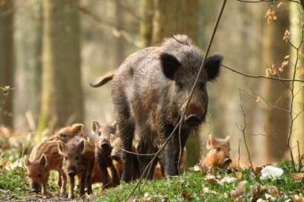 PŪCE
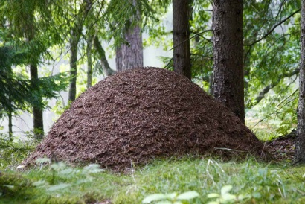 EGLE
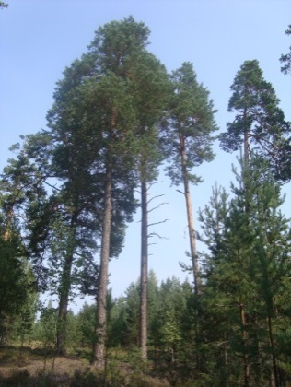 GAILENES
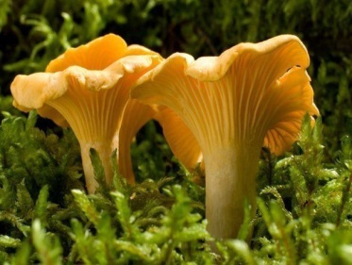 PRIEDES
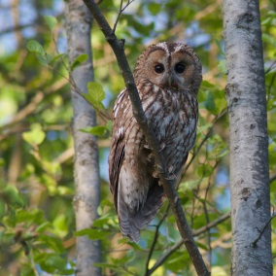 SKUDRU PŪZNI
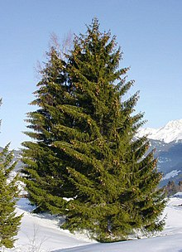 MEŽA CŪKAS
MEŽUS VĒL APDRAUD.
- DŪMOJOŠI SKURSTEŅI
- MEŽA UGUNSGRĒKS
- VĒTRAS MEŽĀ
- RIJĪGIE KĀPURI
- KOKU KAITĒKĻI
- GARDĒŽI – STIRNAS, AĻŅI
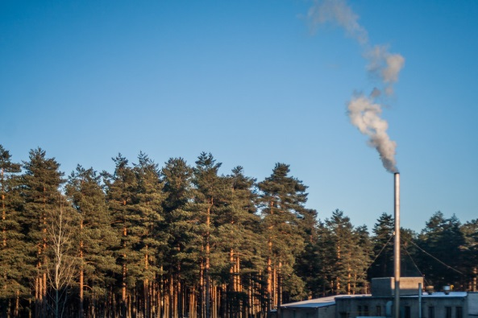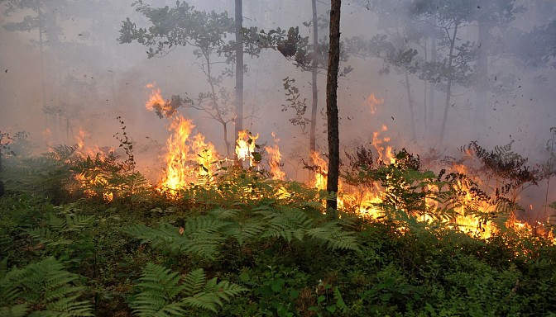
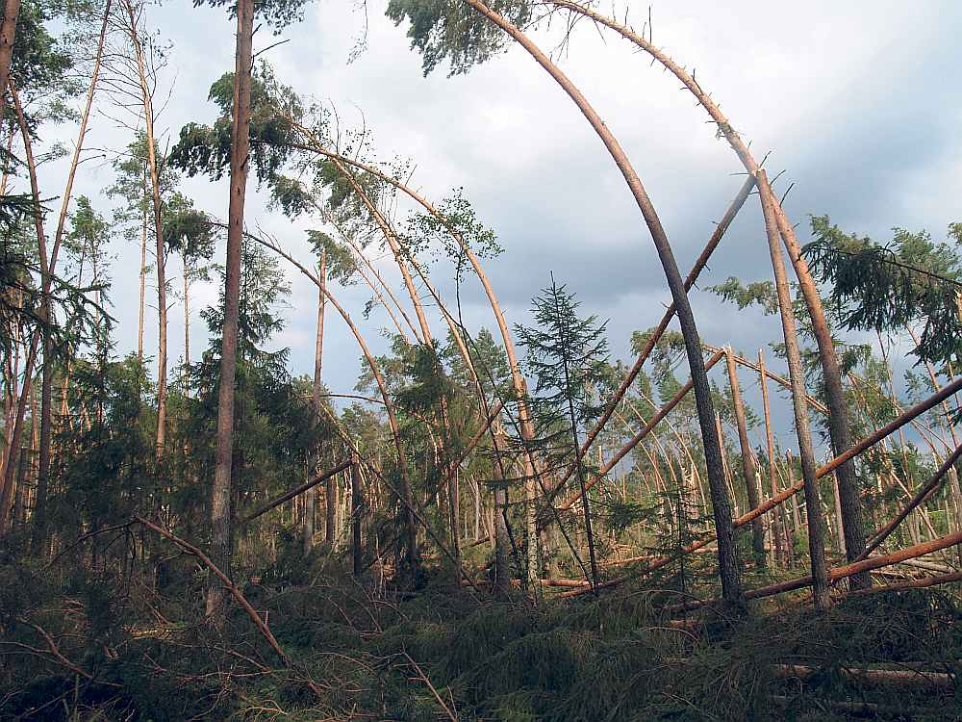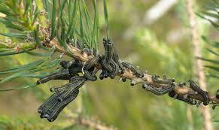
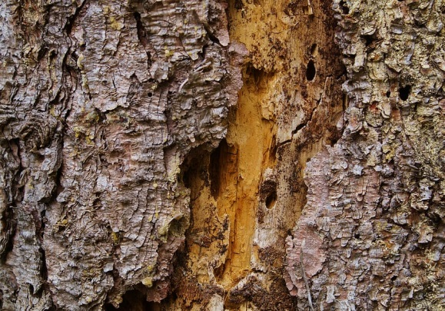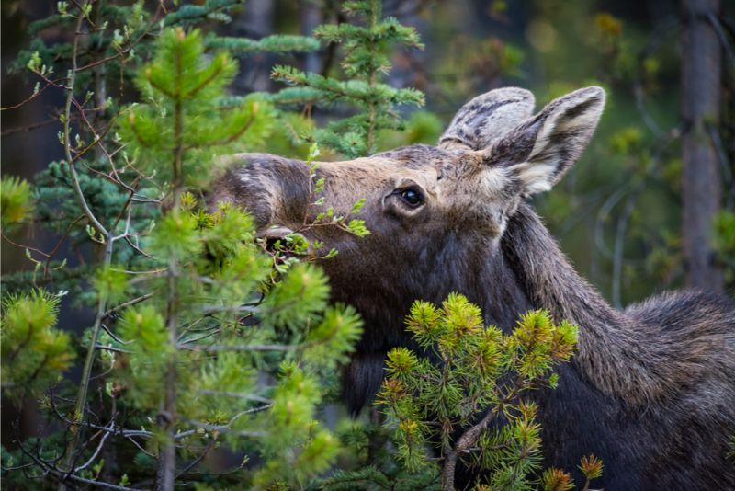

Darbošanās ar attēlu kartiņām.
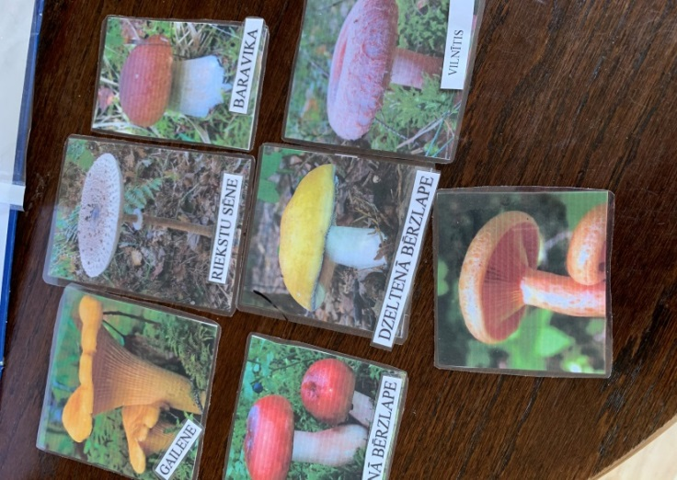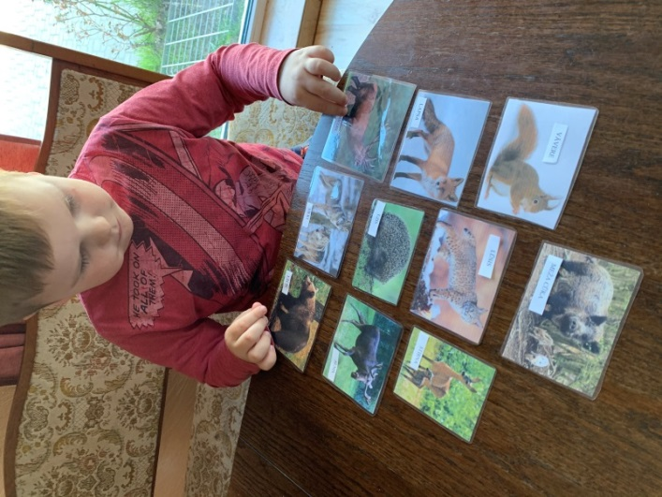
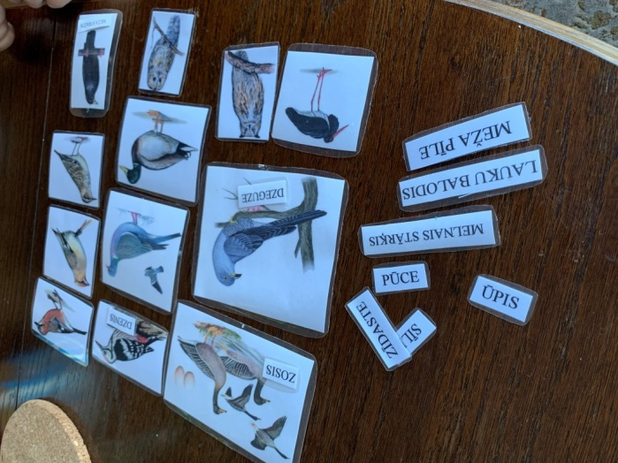

``Meža maketa izveide.
